**Санкт-Петербургский национальный исследовательский университет информационных технологий, механики и оптики**



**УЧЕБНЫЙ ЦЕНТР ОБЩЕЙ ФИЗИКИ ФТФ**

Группа    **P3115**   Работа выполнена   05.05.2021

Студент   **Девяткин Арсений**   Отчет сдан

Преподаватель **Боярский К.К.** Отчет принят

**Рабочий протокол и отчет по**

**лабораторной работе № 3.06**

**«Изучение электрических свойств сегнетоэлектриков »**

Санкт-Петербург

2021

**Цель работы**

1. Определение значений электрического смещения насыщения 𝐷𝑠, остаточной поляризации 𝑃𝑟, коэрцитивной силы 𝐸𝑐 для предельной петли гистерезиса сегнетоэлектрика.

2. Расчет диэлектрических потерь за цикл переполяризации сегнетоэлектрика.

3. Получение зависимостей смещения 𝐷 и диэлектрической проницаемости 𝜀 от напряженности электрического поля 𝐸.

4. Определение значений начальной и максимальной диэлектрической проницаемости.

**Схема установки**

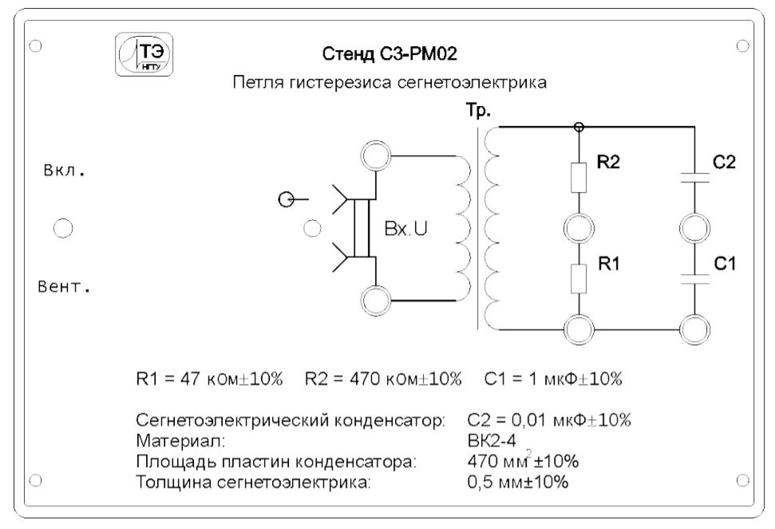

**Измерительные приборы**

|  |  |  |  |
| --- | --- | --- | --- |
| № п/п | *Наименование* | *Используемый диапазон* | *Погрешность прибора* |
| 1 | Осциллограф | Настраиваемый | Настраиваемый |

**Исходные данные**

Электрическая постоянная (физическая константа):

$ε_{0}$  = 8,854 · 10−12 Ф·м−1

Параметры установки:

Номиналы резисторов:

R1 = 47 кОм = 47000 Ом

R2 = 470 кОм = 470000 Ом

Ёмкость эталонного конденсатора:

С1 = 1 мкФ = Ф

С2 = 0,01 мкФ = ${10}^{-8}$ Ф

Площадь обкладок конденсатора:

S = 500 мм2 = 0,0005 м2

Расстояние между пластинами конденсатора:

d = 0,5 мм = 0,0005 м

Электрическая постоянная:

$$ε_{0}=8,85*{10}^{-12}$$

**Результаты прямых измерений**

Для 1 эксперимента был получен набор координат крайней точки предельной петли гистерезиса (Ds по оси ординат и Es по оси абсцисс) и точек пересечения петли с осями координат (Dr и Ec) в делениях.

Ds = 2,5 дел (y)

Es = 2,6 дел (x)

Dr = 0,5 дел(y)

Ec = 0,7 дел (x)

Так как 1 дел = 5В согласно размерности, то для получения напряжения $U_{С_{1}}$ и $U_{R_{1}},$ напряжений на вертикальной и горизонтальной развёртках осциллографа соответственно, домножим значения на 5:

$$U_{С_{1}}=2,5*5=12,5В$$

$$U_{R_{1}}=2,6*5=13В$$

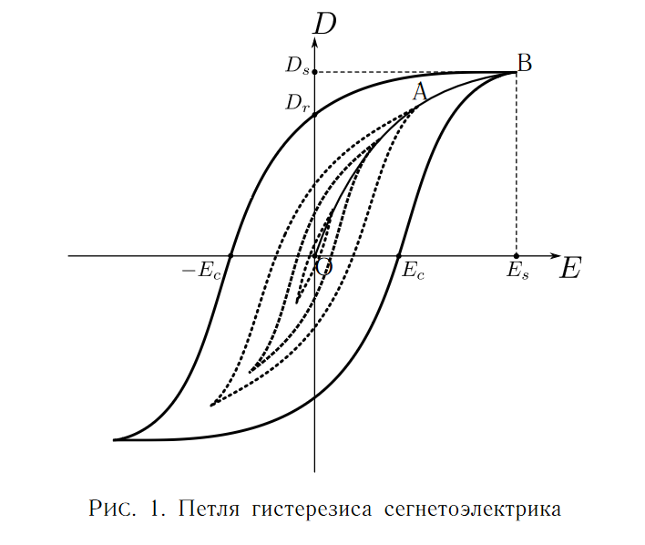

Рассчитаем значения коэрцитивного поля Ec, электрической индукции в состоянии насыщения Ds и остаточной поляризации по следующим формулам:

$(1) D_{s}=\frac{C_{1}}{S}*U_{c_{1 }}$, где $C_{1}$– ёмкость эталонного конденсатора, S – площадь обкладок сегнетоэлектрического конденсатора.

$\left(2\right){ E}_{c}=\frac{R_{1}+R_{2}}{R_{1}}*\frac{U_{R_{1}}}{d}$, где d – расстояние между обкладками конденсатора, а $U_{R_{1}}$- напряжение на горизонтальной развёртке осциллографа.

м2

Во втором эксперименте были получены координаты X и Y правой вершины предельной петли гистерезиса (измеренные в делениях шкалы экрана) при различных значениях напряжения (от 17В до 0,4В).

Значения коэрцитивного поля Ec, электрической индукции в состоянии насыщения Ds а также диэлектрической проницаемости ε были получены по формулам:

$D=\frac{C_{1 }*K_{y}*Y }{S}$ где $S= 5 *{10}^{-4} м^{2} C_{1}={10}^{-6}$ Ф

$E_{c}=\frac{R_{1}+R_{2}}{R_{1}}*\frac{K_{x}*X}{d}$ где $R_{1}=47* {10}^{3} Ом; R_{2}=47* {10}^{4} Ом; d=5*{10}^{-4} м$

$ε=\frac{D}{ε_{0}E_{c}}$

Пример расчета для U = 9:

$D=\frac{{10}^{-6} *5*1,6 }{5*{10}^{-4}}=$ 0,016 В/м^2

$E=\frac{47* {10}^{3}+47* {10}^{4}}{47* {10}^{3}}*\frac{5*1,4}{5*{10}^{-4}}$ = 154000 В/м

$ε=\frac{0,016}{8,85*{10}^{-12}* 154000}=$ 11739

Таблица 1.

|  |  |  |  |  |  |  |  |
| --- | --- | --- | --- | --- | --- | --- | --- |
| *U, B* | Х, дел | Кх, В/дел | H, A/m | Y, дел | Ky , В/дел | *B, Тл* | *μ* |
| 20 | 2,4 | 0,1 | 75,36 | 2 | 0,05 | 0,355 | 3750,57474 |
| 19 | 2,1 | 0,1 | 65,94 | 1,9 | 0,05 | 0,33725 | 4072,05257 |
| 18 | 2 | 0,1 | 62,8 | 1,8 | 0,05 | 0,3195 | 4050,62071 |
| 17 | 1,9 | 0,1 | 59,66 | 1,8 | 0,05 | 0,3195 | 4263,81128 |
| 16 | 1,8 | 0,1 | 56,52 | 1,7 | 0,05 | 0,30175 | 4250,65137 |
| 15 | 1,7 | 0,1 | 53,38 | 1,6 | 0,05 | 0,284 | 4235,94323 |
| 14 | 1,5 | 0,1 | 47,1 | 1,5 | 0,05 | 0,26625 | 4500,68968 |
| 13 | 1,4 | 0,1 | 43,96 | 1,2 | 0,05 | 0,213 | 3857,73401 |
| 12 | 2,8 | 0,05 | 43,96 | 3 | 0,02 | 0,213 | 3857,73401 |
| 11 | 2,5 | 0,05 | 39,25 | 2,7 | 0,02 | 0,1917 | 3888,59589 |
| 10 | 2,4 | 0,05 | 37,68 | 2,5 | 0,02 | 0,1775 | 3750,57474 |
| 9 | 2,2 | 0,05 | 34,54 | 2,3 | 0,02 | 0,1633 | 3764,21319 |
| 8 | 2,1 | 0,05 | 32,97 | 2,1 | 0,02 | 0,1491 | 3600,55175 |
| 7 | 2 | 0,05 | 31,4 | 1,9 | 0,02 | 0,1349 | 3420,52416 |
| 6 | 1,8 | 0,05 | 28,26 | 1,7 | 0,02 | 0,1207 | 3400,52109 |
| 5 | 1,6 | 0,05 | 25,12 | 1,5 | 0,02 | 0,1065 | 3375,51726 |

**Расчет результатов косвенных измерений**

Найдем площадь петли в делениях шкалы экрана $S_{p}≈5,2$

По формуле $tg δ= \frac{1}{π}*\frac{\oint{DdE}}{D_{s}E_{s}}$ рассчитает тангенс угла диэлектрических потерь:

$$tg δ= \frac{1}{3,14}*\frac{6* 110000}{28,6*{10}^{4}*28*{10}^{-3}}=26,24$$

$$δ ≈ 2.18°$$

Построим график зависимости D = D(E) , отражающий ход основной кривой поляризации. (график №1)

И график зависимости $ε=ε(E)$ (график №2)

С помощью экстраполяции полученной зависимости к нулевому значению *E*, находим $ε_{нач}≈1000$

По графику $ε\left(E\right)$ найдём максимальное значение проницаемости $ε_{макс}=13300$ и соответветствующего ей значение напряженности E = 185000 В/м

**Расчет погрешностей**

**Графики**

Так как зависимость 𝜀(𝐸) задается формулой $ε= \frac{D}{Eε_{0}}$, а константу $ε_{0}$ можно опустить, и D зависит от E, то получается соотношение вида $\frac{f(E)}{E}$,

То есть 𝜀 = тангенс угла, таким образом, где угол максимальный, там и находится максимальное значение диэлектрической проницаемости

Данный график демонстрирует, что индукция зависит от напряженности нелинейно

По графику можно найти максимальное значение проницаемости $ε_{макс}$, а также, путем экстраполяции найти её начальное значение $ε_{нач}$

**Окончательные результаты**

В ходе выполнения лабораторной работы были получены следующие значения:

Ds = 0,027 ± 0,005 Кл/м2 – Электрическая индукция в состоянии насыщения

Ec = ± 4000 В/м – Коэрцитивное поле.

Pr = (7 ± 0,6) * Кл/м2 – Остаточная поляризация.

𝑡𝑔 𝛿 = $26,24$– Тангенс угла диэлектрических потерь.

S 5,2 см2 – Примерная площадь петли гистерезиса.

Для 2-го эксперимента:

εmax = 13300 – Максимальная диэлектрическая проницаемость.

ε(0) $≈$ 1000 – Минимум диэлектрической проницаемости.

**Выводы**

В ходе выполнения работы была изучена петля гистерезиса, изучены свойства сегнетоэлектриков, такие как поляризация под действием электрического поля и влияние потенциала поля на этот процесс: чем сильнее поле, тем сильнее смещение D, но при этом зависимость не является линейной.